LOIS À DENSITÉ

I. Loi de probabilité à densité

1) Variable aléatoire continue

Exemples :

a) Un site de vente en ligne de vêtements établit le bilan des ventes par taille. L’histogramme ci-contre résume ce bilan.

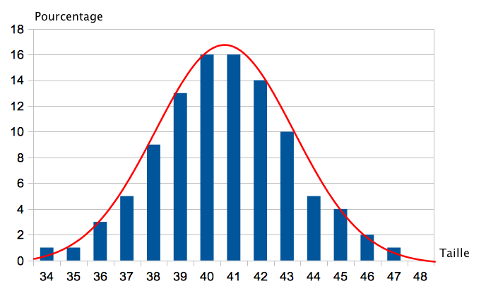

Du discret…
On désigne par X la variable aléatoire qui donne la taille souhaitée par un client connecté. X prend ses valeurs dans l’ensemble {34 ; 35 ; 36 ; … ; 47 ; 48}
On a par exemple : P(X = 40) = 0,16 et P(X = 45) = 0,04.
On a encore : P(37 X 40) = 0,43.

… au continu
On a tracé la courbe d’une fonction f qui s’approche de l’histogramme. Cette fonction est appelée fonction de densité.
Dans ce cas, on considère la variable aléatoire Y qui donne la taille souhaitée par le client connecté. Y prend ses valeurs dans l’intervalle [34 ; 48]. Y est une variable aléatoire continue.

La probabilité P(37 Y 40) correspond à l’aire sous la courbe de la fonction f entre les droites d’équation et .
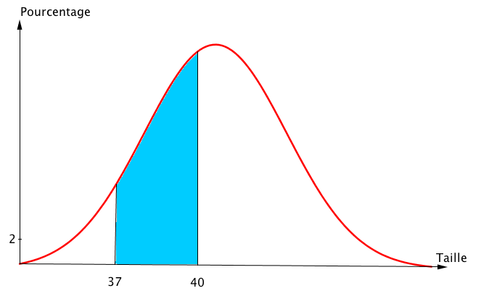
On a ainsi : P(37 Y 40) = .

b) Une entreprise fabrique des disques durs.
On définit une variable aléatoire X qui, à chaque disque dur, associe sa durée de vie en heures. Cette durée n'est pas nécessairement un nombre entier et peut prendre toutes les valeurs de l'intervalle .
Une telle variable aléatoire est dite continue.

On peut par exemple calculer P(5000 X 20000) correspondant à la probabilité que la durée de vie d'un disque dur soit comprise entre 5000 heures et 20000 heures.
Pour cela, on utilise la fonction de densité f définissant la loi de probabilité.

La probabilité P(5000 X 20000) est l'aire sous la courbe représentative de la fonction de densité et les droites d'équations et .

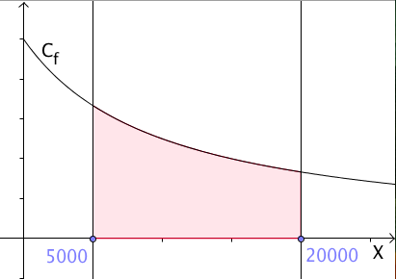

Ainsi : .

Définition : On appelle fonction de densité (ou densité) toute fonction f définie, continue et positive sur un intervalle I de ℝ telle que l'intégrale de f sur I soit égale
à 1.
Si X est une variable aléatoire continue sur , la probabilité de l'événement , où est un intervalle de I, est égale à l'aire sous la courbe f sur , soit : .

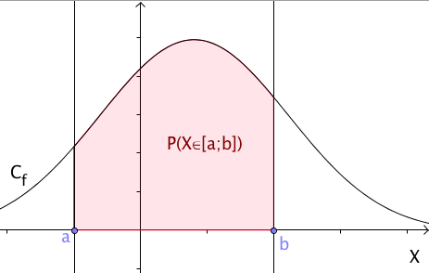

Remarque :
Dans le cas de variables aléatoires continues, on a :
car .

2) Espérance

Définition : Soit X une variable aléatoire continue de fonction de densité f sur un intervalle .
L'espérance mathématique de X est le réel .

Méthode : Utiliser une loi de densité

Vidéo https://youtu.be/0Ry-2yLsANA
Vidéo https://youtu.be/oI-tbf9sP6M

Une entreprise produit des dalles en plâtre suivant une variable aléatoire continue X, en tonnes, qui prend ses valeurs dans l'intervalle [0 ; 20] avec une densité de probabilité f définie par :
a) Démontrer que f est une densité de probabilité sur [0 ; 20].
b) Calculer la probabilité de l'événement E : « La production quotidienne est supérieure ou égale à 12 tonnes. »
c) Calculer l'espérance mathématique de X.

a) - f est continue sur l'intervalle [0 ; 20] comme fonction trinôme.

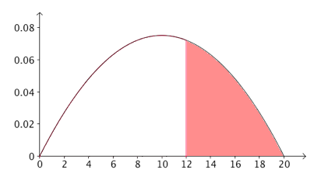
-
donc, d'après la règle des signes d'un trinôme, sur [0 ; 20].
-

b)

c)

II. Loi uniforme

1) Exemple

Vidéo https://youtu.be/yk4ni_iqxKk

Suite à un problème de réseau, un client contacte le service après-vente de son opérateur. Un conseiller l’informe qu'un technicien le contactera pour une intervention à distance entre 14h et 15h. Sachant que ce technicien appelle de manière aléatoire sur le créneau donné, on souhaite calculer la probabilité que le client patiente entre 15 et 40 minutes.
On désigne par T la variable aléatoire continue qui donne le temps d’attente en minutes.
On a donc : P(15 T 40)

La probabilité P(15 T 40) est l'aire sous la courbe représentative de la fonction de densité et les droites d'équations et .
La fonction de densité est la fonction f définie par .

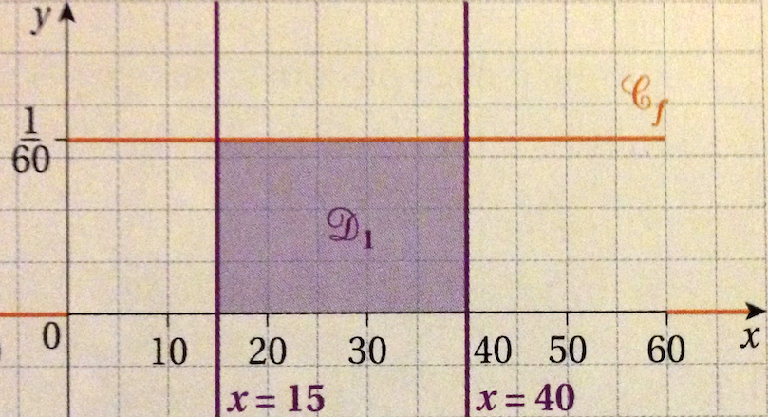

On retrouve ainsi : P(15 T 40) = .

2) Définition et propriété

Définition : Soit a et b deux réels tels que .
La loi uniforme sur , notée , est la loi ayant pour densité de probabilité la fonction constante f définie sur par : .

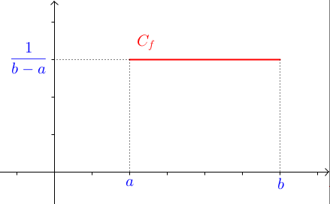

Propriété : Soit X une variable aléatoire qui suit une loi uniforme .
Alors, pour tout nombre c et d de , tel que c < d, on a : .
Démonstration :

3) Espérance mathématique

Propriété : Soit X une variable aléatoire qui suit une loi uniforme .
Alors : .

Démonstration :

Exemple :
Dans l’exemple précédent, T suit une loi uniforme .
Ainsi : .
Sur un grand nombre d’appels au service, un client peut espérer attendre 30 min.

III. Loi normale centrée réduite


Le célèbre mathématicien allemand, Carl Friedrich Gauss (1777 ; 1855) conçoit une loi statistique continue, appelée loi normale ou loi de Laplace-Gauss, dont la répartition est représentée par la fameuse courbe en cloche.
L’adjectif « normale » s’explique par le fait que cette loi décrit et modélise des situations statistiques aléatoires concrètes et naturelles.
Prenons par exemple une population de 1000 personnes dont la taille moyenne est de 170 cm. En traçant l’histogramme des tailles, on obtient une courbe en cloche dont la population se concentre essentiellement autour de la moyenne.

1) Définition et propriétés

Définition :
La loi normale centrée réduite, notée , est la loi ayant pour densité de probabilité la fonction f définie sur ℝ par : .

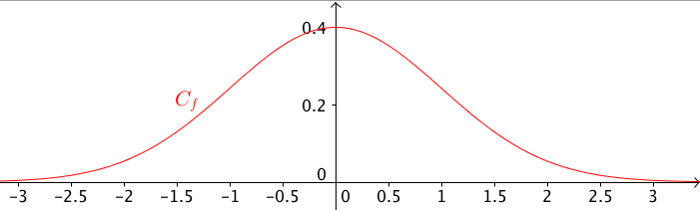

La représentation graphique de la fonction densité de la loi est appelée courbe en cloche.
Elle est symétrique par rapport à l'axe des ordonnées.

Contextes d'utilisation :
Taille d'un individu, fréquence cardiaque, quotient intellectuel, …

Remarque :
Il n'est pas possible de déterminer une forme explicite de primitives de la fonction densité de la loi normale centrée réduite.

Méthode : Utiliser une calculatrice pour calculer une probabilité avec une loi normale centrée réduite

Vidéos dans la Playlist :
https://www.youtube.com/playlist?list=PLVUDmbpupCaquC7534BRuyJwYExj5Mu0R

X suit une loi normale centrée réduite. Calculer.

Sur TI :
Taper sur les touches "2nde" et "VAR/Distrib" puis saisir normalFRéq(-10⁹⁹,0.4,0,1)

Sur Casio :
Taper sur la touche "OPTN", puis dans l'ordre "STAT", "DIST" "NORM" et "Ncd" puis saisir NormCD(-10⁹⁹,0.4,1,0)

On a ainsi : .

Propriété : X est une variable aléatoire qui suit la loi normale centrée réduite .
On a : .
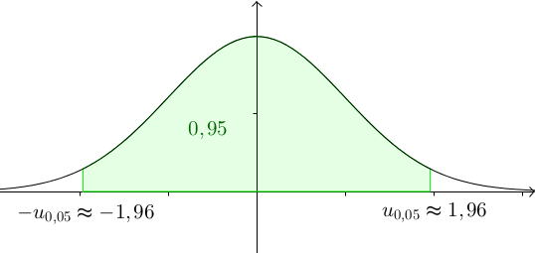

IV. Loi normale

1) Définition

Définition : Soit un nombre réel et un nombre réel strictement positif .
Dire qu'une variable aléatoire continue X suit la loi normale d'espérance et d'écart-type , notée , signifie que la variable aléatoire suit la loi normale centrée réduite .

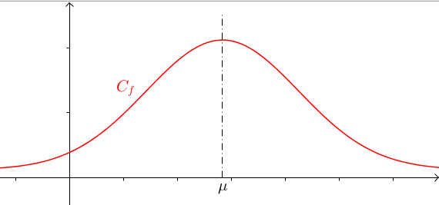

Courbe représentative de la fonction densité de la loi :

Remarques :

Vidéo https://youtu.be/ZCicmYQsl2Q

- La courbe représentative de la fonction densité de la loi est une courbe en cloche symétrique par rapport à la droite d'équation .
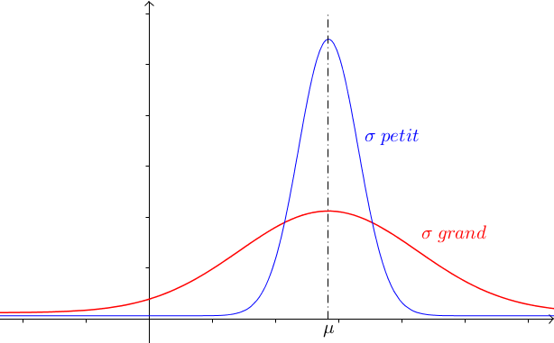
- La courbe est d'autant plus "resserrée" autour de son axe de symétrie que l'écart-type est petit.
L'écart-type (ou la variance) est un caractère
de dispersion autour de l'espérance qui est
un caractère de position.

Méthode : Utiliser une calculatrice ou un logiciel pour calculer une probabilité avec une loi normale

Vidéo https://youtu.be/obbgLyTmgsY

Une compagnie de transport possède un parc de 200 cars. On appelle X, la variable aléatoire qui, à un car choisi au hasard associe la distance journalière parcourue.
On suppose que X suit la loi normale .
Quelle est la probabilité, à 10⁻³ près, qu'un car parcourt entre 70 et 100 km par jour ?

Avec GeoGebra :
Aller dans le menu "Calculs probabilités" et saisir les paramètres dans la fenêtre qui s'ouvre.
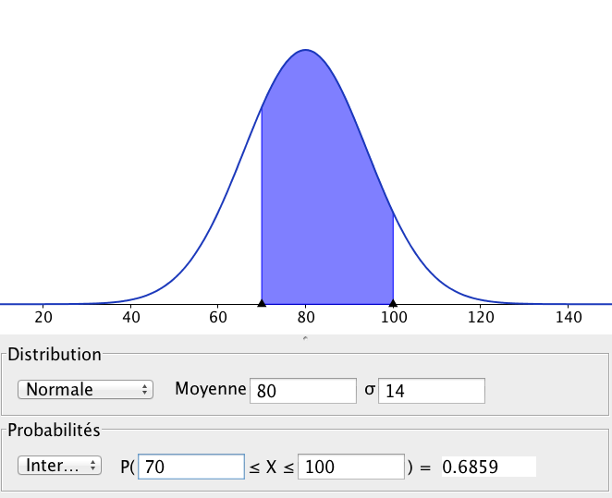

Sur TI :
Taper sur les touches "2nde" et "VAR/Distrib" puis saisir normalFRéq(70,100,80,14)

Sur Casio :
Taper sur la touche "OPTN", puis dans l'ordre "STAT", "DIST" "NORM" et "Ncd" puis saisir NormCD(70,100,14,80)

On a ainsi : .
La probabilité qu'un car parcourt entre 70 et 100 km par jour est d'environ 68,6%.

2) Intervalles à "1, 2 ou 3 sigmas"
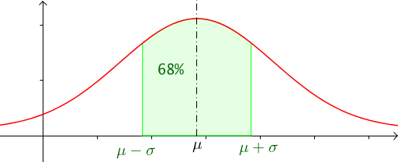
Propriétés :
a)
b)
c)

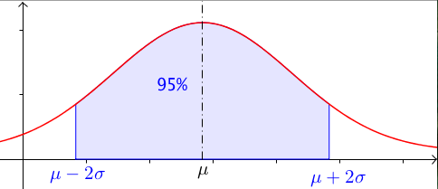
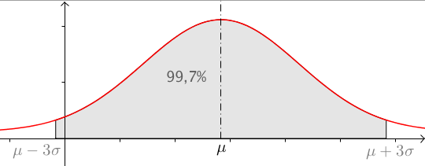

Exemple :

Vidéo https://youtu.be/w9-0G60l6XQ

Soit X une variable aléatoire qui suit la loi normale .
Déterminer a et b tel que
Alors : a = 60 – 2x5 = 50 et b = 60 + 2x5 = 70.
On a ainsi : .


Hors du cadre de la classe, aucune reproduction, même partielle, autres que celles prévues à l'article L 122-5 du code de la propriété intellectuelle, ne peut être faite de ce site sans l'autorisation expresse de l'auteur.
www.maths-et-tiques.fr/index.php/mentions-legales

